**机械唯物主义自然观P35**

**---------------------------简答---------------------------**

**对科学的理解**

科学是人类通过实践对自然的认识与解释，是人类对客观世界规律的理论概括，是社会发展的一般精神成果，是“人类理论的进步”。马克思、恩格斯认为科学是排除了形而上学因素，建立在实践基础之上。

**基础研究：**基础研究的概念由布什博士于《科学：没有止境的前沿》中提出，主要是用“基础研究”概念来取代“纯研究”概念，以此来表明二者是不同的。“基础研究”是技术的先驱，具有实用的意涵，“纯研究”纯粹出于个人兴趣，不考虑实用目的。

根据斯托克斯提出的二维模型，基础研究分为“纯基础研究”和“应用引起的基础研究”，前者即布什提出的“基础研究”，又叫“基础理论研究”；后者称为“基础应用研究”。

**巴斯德象限：**美国学者斯托克斯1997年对布什的“基础研究”概念进行了批判性考察并提出了科学研究的“应用与基础”二维模型，用法国科学家巴斯德的基础研究有较强的应用导向为例，说明科研过程中的从认识世界和知识应用的目的可以并存的现象。后用巴斯德象限泛指应用引发的基础研究。

**归纳方法与演绎方法：**

**归纳方法：**

归纳是从特别到一般，寻求事物一般特征的认识方法，也是一种逻辑推理形式。归纳推理不是必然性推理，其结论具有或然性。

（归纳总是从许多个别事物或个别事实的观察、研究出发，归纳概括出一套所谓的对这类事物或对象的一般性结论）

**演绎方法：**

演绎是一种从对事物概括的一般性前提推论出个别性结论的认识方法。演绎与归纳的思考方向正好相反，演绎推理的结论是必然性的，只要其前提正确，推理过程正确，其结论就必然正确。

**科学的双刃剑效应**

科学具有双刃剑的作用，它一方面丰富了人类的物质生活和精神生活；另一方面也带来了威胁人类前途的全球性问题，如世界人口爆炸、资源枯竭、粮食危机、环境污染等，背离了人类的根本利益与价值目标。同时，现代科技及其产品的应用，给人的活动方式及社会生活造成单一性和格式化。这些都成为当代人文主义者对科技进行批判的客观基础。

**科技是第一生产力**

科学技术之所以成为第一生产力，仅有科学知识是远远不够的，还取决于科学思想、科学方法和科学精神。科学思想是科学知识的先导，投有新的科学思想就不会有源源不断的知识创新。科学思想的每一次突破，都预示着科学和生产力的革命。

科学技术的第一性最关键的就在于科学技术总能够在旧的创新的潜力发挥殆尽之前，引入新的创新，这就是由科学精神所生发出的不断创新、敢当风险的创业精神。

**科学技术与环境保护**

**人工自然->生态文明**

**人工自然界**是指人类实践手段所及从而改变了的那部分自然，包括人类直接影响到的自然、生态系统，以及人类利用自然材料创造的人工自然物

**人工自然观**是以现代科学技术成果为基础，对人工自然界的存在、创造与发展规律及其与天然自然界的关系进行的概括和总结，是马克思主义自然观发展的当代形态之一。

**生态自然观**是在全球生态危机的背景下，依据生态科学与系统科学的成果对自然界及其与人类的关系进行的概括和总结，是马克思自然观发展的当代形态之一。

**生态文明**是指人们在改造自然界的同时，通过不断完善社会制度、改善人的价值观念和思维方式，建设人与自然和谐统一的新的社会文明。

**---------------------------论述---------------------------**

**生态文明(P74、P356)**

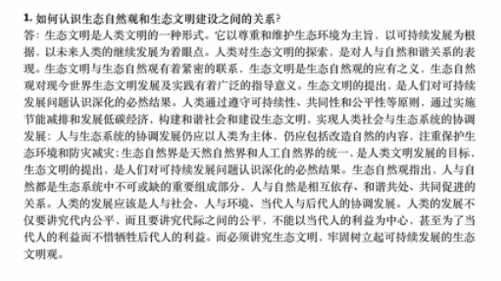

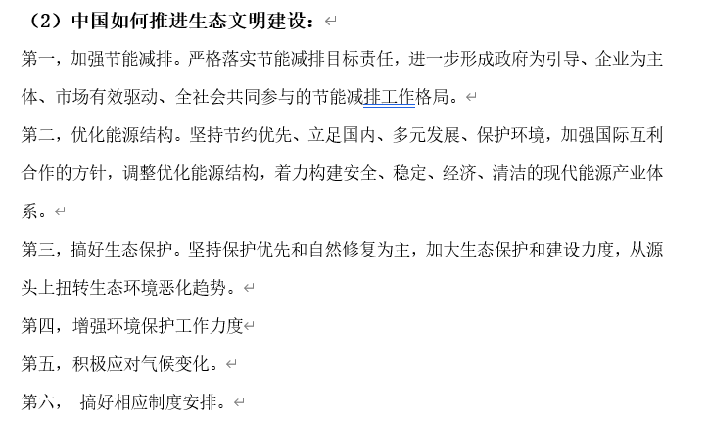

**人才与创新驱动的关系**

**为什么要实施创新驱动发展战略：**

创新驱动发展是以科技创新为核心的全面创新和协同创新为发展的主要动力，以自主创新能力为支撑，转变发展模式，推动经济社会高质量发展，实现创新型国家发展目标和综合国力的提升。创新驱动发展，其本质是全面创新驱动全面发展。

我国实施创新驱动发展战略的主要动因，是由于我国正处于转型发展的重要阶段，国内外经济社会环境日益复杂，我国经济社会发展面临新的形式和任务。

实施创新驱动发展战略，对我国形成国际竞争新优势、增强发展的长期动力具有战略意义。实施创新驱动发展战略，对降低资源能源消耗、改善生态环境、建设美丽中国具有长远意义。

**人才对创新驱动发展战略的意义**

人才是最宝贵最重要的资源，是我国实施创新驱动发展战略、实现建设世界科技强国目标的第一资源。

习近平指出，“人才是创新的根基，是创新的核心要素。创新驱动实质上是人才驱动”，“推进自主创新，人才是关键，没有强大的人才队伍做后盾，自主创新就是无本之木，无源之水。”

随着我国社会主义现代化进程的不断加快，以及当今世界高科技的迅猛发展，拥有高素质的科技人才的数量和质量成为衡量一个国家科技进步、经济实力、生产力发展水平的重要指标和依据。

习近平提出的三步走蓝图中，2030年我国要进入创新型国家前列，而离开创新人才的创新活动，创新型国家建设将是空中楼阁。

创新是推动发展的第一动力，科技创新是提高国家综合实力和国际竞争力的决定性力量，习近平指出，“谁拥有了一流创新人才、拥有了一流科学家，谁就能在科技创新中占据优势”。

**怎么做**

我国要实施创新驱动发展战略，需要牢牢把握聚集人才大举措。首先要树立和践行党管人才的理念，这才是人才工作沿着正确方向发展的重要保障。需要营造优良的人才环境，在科技创新人才的使用和管理上，要遵循人才成长规律，着力破除束缚人才发展的思想观念；要在全社会大兴识才、爱才、敬才、用才之风；要建立健全人才激励和管理机制；要深化教育改革，推进素质教育，创新教育方法，形成有利于创新人才成长的育人环境。

**科技伦理**

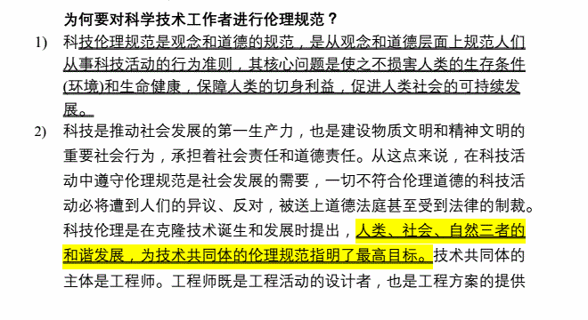

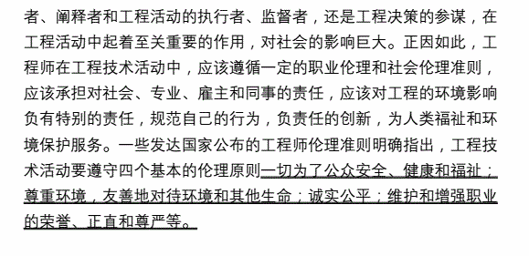

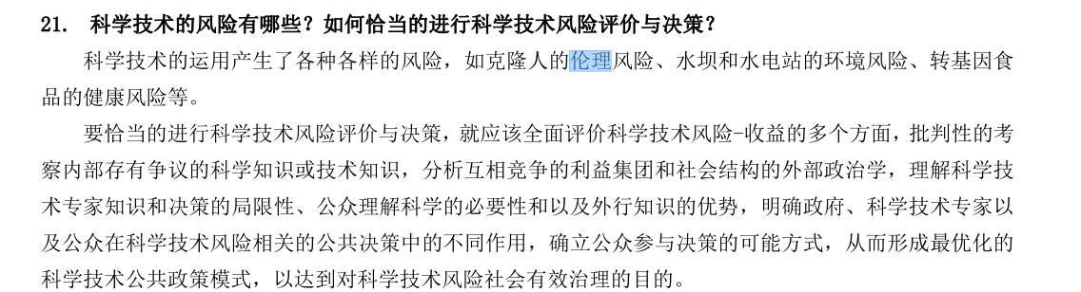

**如何应对科技带来的不利影响**

对于上述新兴科学技术内含的伦理难题，要加以积极应对。布丁格等人提出以下应对策略，以解决科学技术的伦理困境。

第一，把握事实：具体准确地把握新的科学技术伦理问题中所涉及的特定的科学事实及其价值伦理内涵，分析其中涌现出的伦理冲突的实质，以此作为进一步研究的依据与出发点。

第二，寻求替代：在把握科学事实与伦理冲突的实质的基础上，寻求克服、限制和缓冲特定伦理问题的替代性科学研究与技术应用方案。

第三，进行评估：在尊重科学事实和廓清伦理冲突的基础上，通过跨学科研究与对话对替代性的科研与应用方案进行评估与选择。

第四，动态行动：在评估与选择的基础上采取相应的行动，并根据科技发展进行动态调整。

科学技术共同体是科学研究和技术创新的"小社会"，科学技术研究及其应用面向的是"大社会"，既需要对科学技术共同体这个"小社会”进行伦理规范，也需要面向"大社会"，针对新兴科学技术的伦理冲击加以应对。两者的最终目标都是制定相应的伦理原则，规范“小社会"和"大社会”的理念和行为，遵循“公众利益优选的原则”，增强人类福祉。